GAYA KEPEMIMPINAN KEPALA SEKOLAH DI SMP NEGERI 06 TILAMUTA DALAM MENINGKATKAN
MUTU PEMBELAJARAN

OLEH:
NOVRI SALIKO
S2113148

SKRIPSI

Untuk Memenuhi Syarat Memperoleh Gelar Sarjana
Pada Jurusan Pemerintahan Fakultas Ilmu Sosial dan Ilmu Politik
Universitas Ichsan Gorontalo




PROGRAM STRATA SATU (S1)
JURUSAN ILMU PEMERINTAHAN
FAKULTAS ILMU SOSIAL DAN ILMU POLITIK
UNIVERSITAS ICHSAN GORONTALO
2021
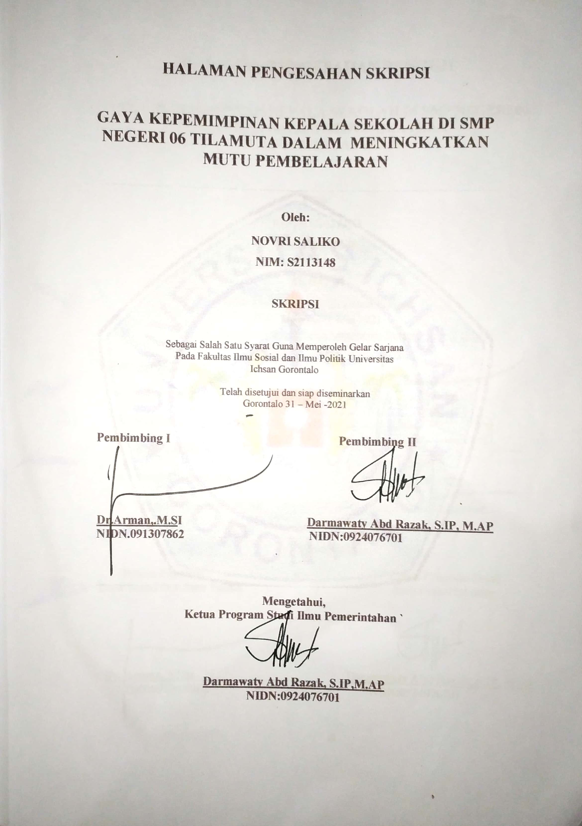

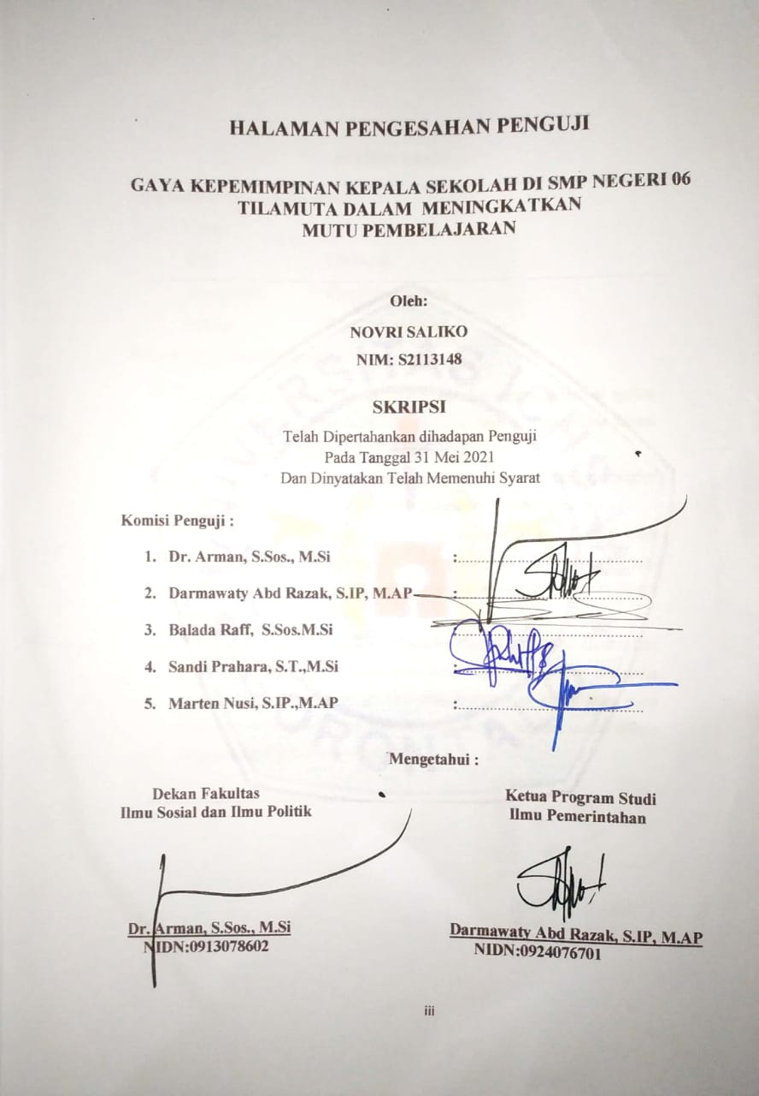

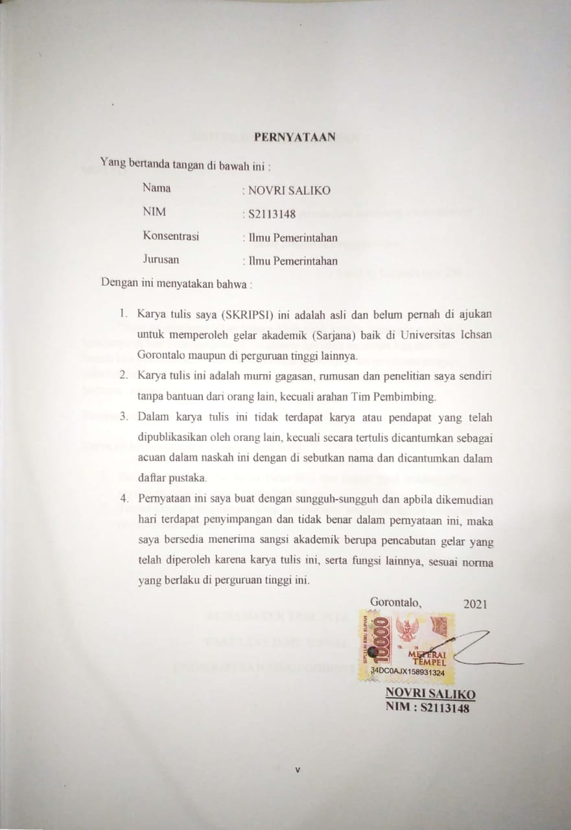

MOTTO DAN PERSEMBAHAN
MOTTO
Allah tidak membebani seseorang itu melainkan
sesuai dengan kesanggupannya..
( Surat Al Baqarah ayat 286 )

“Ayat ini mengisyaratkan bahwa Allah tidak memberikan ujian kepada hambanya di luar kesanggupannya. Itu artinya apa yang menimpa kita saat ini berarti kita pasti bisa melewatinya, jika Anda diberi ujian dengan dosen penguji yakinlah bahwa Anda memang ditakdirkan untuk dapat melewati ujian skripsi bersama tersebut.”
Persembahan:
Karya ini kupersembahkan sebagai tanda bukti:
- Ibu yang tercinta ( Sri Raina Palaa BA) dan Bapak yang meninggalkan saya sejak umur 4 tahun ( Risno Saliko).
- Teman-teman seperjuangan yang memberikan semangat dalam sebagian proses kesuksesan ini.

ALMAMATER TERCINTA
FAKULTAS ILMU SOSIAL
UNIVERSITAS ICHSAN GORONTALO

ABSTRACT

NOVRI SALIKO. S2113148. THE PRINCIPAL'S LEADERSHIP STYLE AT 06 TILAMUTA JUNIOR HIGH SCHOOL IN MANAGEMENT FOR LEARNING QUALITY IMPROVEMENT

This study aims to find out the leadership style of the principal in improving the quality of learning at 06 Junior High School of Tilamuta, Boalemo District. It applies the qualitative method. The data sources of this study reveal facts through observation, interviews, and documentation in the process of obtaining information or data. The result of the study indicates that in applying the leadership style, the principal often uses a democratic and authoritarian style.

Keywords: principal leadership, learning quality

ABSTRAK

Novri Saliko. S2113148. Gaya Kepemimpinan Kepala Sekolah DI SMP NEGERI 06 TILAMUTA Dalam Manajemen Meningkatkan Mutu Pembelajaran
Penelitian ini bertujuan: untuk mengetahui gaya kepemimpinan kepala sekolah dalam meningkatkan mutu pembelajaran di SMP 6 Tilamuta Kabupaten Boalemo.
Penelitian ini dilakukan menggunakan metode kualitatif. Sumber data penelitian ini mengungkapkan fakta-fakta melalui observasi/pengamatan wawancara dan dokumentasi dalam proses memperoleh keterangan atau data. Dari hasil penelitian ini menunjukan bahwa Kepala sekolah dalam menerapkan gaya kepemimpinan sering menggunakan gaya demokratis dan otoriter.

Kata Kunci: Kepemimpinan Kepala Sekolah, Mutu Pembelajaran

KATA PENGANTAR

Assalamu’alaikum Wr.Wb
Alhamdulillahirobbil’alamin, banyak nikmat yang telah ALLAH berikan, segala puji hanya untuk ALLAH. Tuhan yang maha Esa atas segala Rahmat, serta Hidayahnya yang tiada terkira besarnya, sehingga penulis dapat menyelesaikan skripsi ini judul “GAYA KEPEMIMPINAN KEPALA SEKOLAH DI SMP NEGERI 06TILAMUTA DALAM MENINGKATKAN MUTU PEMBELAJARAN” skripsi ini disusun untuk memenuhi salah satu syarat untuk memperoleh gelar sarjana Ilmu Pemerintahan Universitas Ichsan Gorontalo.
Untuk itu penulis mengucapkan terima kasih yang sebesar-besarnya kepada Bapak Muhammad Ichsan Gaffar, SE.,M.Si, selaku Ketua Yayasan Pengembangan Ilmu Pengetahuan Dan Teknologi (YPIPT) Universitas Ichsan Gorontalo, Bapak Dr. Abdul Gaffar La Tjokke, M.Si, selaku Rektor Universitas Ichsan Gorontalo, Bapak Dr.Arman,.M.SI Pembimbing I yang telah meluangkan waktunya untuk memberikan bimbingan, koreksi serta mengarahkan penulis selama menyusun skripsi ini. Dekan Fakultas Sospol Bapak Dr.Arman,.M.SI, Darmawaty Abdul Razak.S.IP.,M.AP Selaku Ketua Jurusan Sospol Universitas Ichsan Gorontalo. Darmawaty Abdul Razak.S.IP.,M.AP Pembimbing II yang telah meluangkan waktunya untuk memberikan bimbingan, koreksi serta mengarahkan penulis selama menyusun skripsi ini, Bapak dan Ibu Dosen yang telah mendidik dan membimbing penulis dalam mengerjakan skripsi ini, ucapan terima kasih kepada kedua orang tua dan keluarga yang telah membantu/mendukung penulis dalam mengerjakan usulan skripsi ini dan semua yang telah membantu penulis dalam penyelesaian skripsi ini. Teman – teman seperjuangan Sospol yang tidak mungkin disebutkan satu persatu.
Akhir kata dengan segala kerendahan hati, penulis berharap semoga bantuan, dukungan, serta bimbingan dan arahan dari berbagai pihak memperoleh imbalan yang setimpal dari ALLAH SWT.
Wassalamu’alaikum Wr.Wb

Gorontalo, 2021

Penulis

DAFTAR ISI
Halaman
HALAMAN SAMPUL i
HALAMAN JUDUL ii
HALAMAN PENGESAHAN iii
HALAMAN PENGESAHAN PENGUJI iv
PERNYATAAN v
MOTO DAN PERSEMBAHAN vi
ABSTRAK vii
ABSTRAK viii
KATA PENGANTAR ix
DAFTAR ISI xi
DAFTAR GAMBAR xiii
DAFTAR TABEL xiv
DAFTAR LAMPIRAN xv
BAB I PENDAHULUAN 1
1.1 Latar Belakang 1
1.2 Rumusan Masalah 4
1.3 Tujuan Penelitian 4
1.4 Manfaat Penelitian 4
BAB II KAJIAN PUSTAKA 6
2.1 Kepemimpinan 6
2.1.1 Teori Kepemimpinan 7
2.2 Macam-Macam Gaya 10
2.2.1 Gaya Kepemimpinan Demokratis 10
2.2.2 Gaya Kepemimpinan Otoriter 12
2.2.3 Gaya Kepemimpinan Yang Berorientasi Pada Tugas 17
2.2.4 Gaya Kepemimpinan Yang Berorientasi Pada Bawahan 17
2.2.5 Gaya Kepemimpinan Model Fiedler 18
2.2.6 Gaya Kepemimpinan Karismatik 19
2.3 Kepala Sekolah 20
2.3.1 Kepala Sekolah Sebagai Edukator 22
2.3.2 Kepala Sekolah Sebagai Manajer 23
2.3.3 Kepala Sekolah Sebagai Administrator 23
2.3.4 Kepala Sekolah Sebagai Suprvisor 24
2.4 Guru 25
2.5 Kerangka Pikir 28
BAB III OBYEK DAN METODE PENELITIAN 30
3.1 Obyek Penelitian Dan Lokasi Penelitian 30
3.1.1 Obyek Penelitian 30
3.1.2 Lokasi Penelitian 30
3.2 Fokus Penelitian 30
3.3 Informan Penelitian 30
3.4 Tehnik Pengumpulan Data 30
3.5 Tehnik Analisis Data 31
BAB IV HASIL DAN PEMBAHASAN PENELITIAN 32
4.1 Gambar Umum Penelitian 32
4.1.1 Visi Dan Misi Sekolah 32
4.1.2 Struktur Organisasi 33
4.1.3 Keadaan Guru 34
4.1.4 Keadaan Siswa 36
4.1.5 Saran Prasarana 36
4.2 Hasil Penelitian 38
4.2.1 Gaya Kepemimpinan Yang Diterapkan 38
4.2.2 Kendala Yang Dihadapi Kepala Sekolah 41
4.3 Pembahasan Hasil Penelitian 43
BAB V KESIMPULAN DAN SARAN 44
5.1 Kesimpulan 44
5.2 Saran 44
DAFTAR PUSTAKA
DAFTAR LAMPIRAN

DAFTAR GAMBAR

Halaman

Gambar 2.1 Kerangka Pikir …………………………………………………….29
Gambar 4.1 Struktur Organisasi 34

DAFTAR TABEL

Halaman
Tabel 4.1 Daftar Nama Kepala Sekolah 33
Tabel 4.2 Data Guru Tetap 35
Tabel 4.3 Data Siswa 36
Tabel 4.4 Sarana dan Prasarana……………………………………………..37

DAFTAR LAMPIRAN
Halaman
Hasil Penelitian 48
Surat Izin Penelitian Lemlit 54
Surat Keterangan Telah Meneliti 55
Rekom Bebas Plagiasi 56
Presentasi Hasil Turnitin 57
Abstrak 59
Abstrak 60
Curiculum Vitae 61

BAB 1
PENDAHULUAN
  - LATAR BELAKANG
Menghadapi berbagai perubahan dan tentang yang muncul di era sekarang ini diperlukan adanya sumber daya manusia yang berkualitas. Indonesia adalah salah satu Negara yang mempunyai sumber daya manusia yang sangat besar. Untuk membentuk sember daya manusia yang memiliki kualitas yaitu dengan pendidikan. Pendidikan mempunyai peran penting dalam membangun masyarakat yang cerdas sebagaimana yang terterah dalam Undang-Undang 47 Tahun 2008 Pasal I Peraturan pemerintah tentang wajib belajar. Wajib belajar adalah program pendidikan minimal yang harus diikuti oleh warga negara Indonesia atas tanggung jawab pemerintah daerah. Lembaga pendidikan adalah salah satu sekolah yang mempunyai peran penting dalam kehidupan bangsa, jika terdapat pemimpin dan tenaga pendidik yang bertanggjawab, professional di bidangnya, dan memilki nilai moral yang tinggi.
Sebagai pemimpin dalam suatu lembaga pendidkan, Kepala sekolah merupakan salah satu yang membimbing dan bertanggung jawab dalam mewujudkan visi, misi, tujuan dan sasaran melalui program yang dilaksanakan secara terancana. Oleh karena itu kepala sekolah harus mempunyai kemampuan manajemen dan keterampilan kepemimpinan. Bertujuan agar kepala sekolah dapat mengambil keputusan secara cepat, dan mampu mengendalikan, mempengaruhi dan mendorong bawahannya dalam melaksanakan tugas dengan jujur tanggungjawab, efektif dan efisien. Keberhasilan sekolah sangat ditentukan oleh kemampuan kepala sekolah mengelola tenaga pendidik, meningkatkan kinerja guru, bertanggung jawab atas penyelenggaraan kegiatan pendidikan, administrasi sekolah, pembinaan tenaga kependidikan lainya, pendayagunaan, serta pemeliharaan sarana dan prasarana. Kepala sekolah adalah seorang guru yang seharusnya mempunyai kemampuan untuk memimpin segala sumber daya yang ada pada sekolah sehingga dapat didaya gunakan secara maksimal untuk mencapai tujuan bersama. Kepemimpinan kepala sekolah sebagai suatu kemampuan dan kesiapan kepala sekolah untuk dapat mempengaruhi, menggerakkan, dan membina para pendidik dan tenaga kependidikan yang lain sehingga mereka mau melakukan tugas-tugas pendidikan secara efektif dan efisien dalam rangka pencapaian tujuan pendidikan. Keberhasilan kepemimpinan kepala sekolah dalam mempengaruhi perilaku bawahan sangat dipengaruhi gaya kepemimpinan. Gaya kepemimpinan tampak dalam kegiatan sehari-hari dalam hal bagaimana cara pemimpin memerintah, membagi tugas dan wewenangnya, cara berkomunikasi, cara mendorong semangat kerja bawahan, cara memberi pengawasan, cara membina disiplin kerja bawahan, cara menggerakkan dan memimpin rapat, dan cara mengambil keputusan.
Berbagai macam gaya kepemimpinan yang dilakukan oleh pemimpinan agar berhasil dalam organisasi yang dipimpinya. Ada berapa gaya kepemimpinan seperti gaya kepemipinan demokratis, gaya kepemimpinan Otoriter,Seorang pemipin harus mengetahui berbagai gaya kepemipinan serta mampu menentukan gaya yang sesuai untuk situasi tertentu secara menggunakan gaya tersebut dengan secara benar.
Kepala Sekolah sebagai pemimpin akan sering sekali mengambil keputusan. Pengambilan keputusan yang tepat merupakan salah satu faktor yang dapat memengaruhi terciptanya sekolah efektif. Mengambil keputusan juga memiliki gaya tertentu, apakah menggunakan gaya kepemipinan demokratis, gaya kepemimpinan otoriter.
Kepala sekolah sebagai seorang leader, harus memiliki kemampuan berkomunikasi yang baik, tetapi kenyataannya komuniksi antara kepala sekolah dan beberapa guru kurang lancar. Beberapa guru sangat sungkan dengan kepala sekolah atau bahkan tidak berani untuk mengungkapkan ide atau gagasan, hal ini menyebabkan iklim komunikasi yang kurang baik. Komunikasi yang kurang baik juga mengakibatkan semangat dan motivasi kerja para guru dan pegawai menjadi berkurang. Hal ini ditandai dengan tidak tepat waktu dalam menyelesaikan pekerjaan, misalnya RPP dan administrasi guru lainnya.
Namun demikian kepemimpinan kepala sekolah SMP Negeri 6 Tilamuta juga menunjukkan fenomena yang kurang menggembirakan, hal ini dapat dibuktikan antara lain dari mutu sekolah yang dari tahun ke tahun cenderung pasif. Selain itu mengalami penurunan dari segi kuantitas jumlah siswa yang masuk dari tahun ke tahun semakin berkurang..
Sekolah Menengah Pertama Negeri 6 Tilamuta merupakan salah satu sekolah yang menyelengarakan kegiatan proses pendidikan untuk mencapai tujuan pendidikan dengan berbagai upaya agar sekolah tersebut agar lebih baik dan lebih maju. Gaya kepemimpinan kepala sekolah sangat menujang kesuksesan dalam kegiatan meningkatkan jumlah siswa/siswi belajar mengajar di sekolah. Oleh karena itu, sangat penting bagi penulis dalam-mendalami gaya kepemimpinan kepala sekolah, mulai dari gaya kepemimpinan apa saja yang diterapkan kepala sekolah dalam meningkatkan jumlah siswa/siswi, dan apa kendala kepala sekolah dalam meningkatkan jumlah siswa/siswinya “GAYA KEPEMIMPINAN KEPALA SEKOLAH DI SMP NEGERI 06 TILAMUTA DALAM MENINGKATKAN MUTU PENDIDIKAN”
1.2 Perumusan Masalah
Berdasarkan latar belakang masalah, maka rumusan masalah dalam penelitian ini adalah :
Gaya kepemimpinan apa saja yang diterapkan kepala sekolah dalam meningkatkankan mutu pembelajaran
1.3Tujuan Penelitian
Adapun tujuan yang ingin dicapai dalam penelitian ini adalah:
Untuk mengetahui gaya Kepemimpinan apa saja yang di terapkan Kepala Sekolah di SMP Negeri 6 Tilamuta Kabupaten Boalemo
1.4 Manfaat Penelitian
Penelitian ini diharapkan dapat memberikan manfaat untuk kepentingan akademik dan kepentingan praktis.
1. Manfaat teoritis
Adapun manfaat teoritis dari penelitian ini adalah sebagai berikut.
a. Hasil penelitian ini dapat digunakan sebagai bahan untuk memperkaya, memperluas, dan memperdalam teori dan konsep kepemimpinan kepala sekolah.
b. Memberikan sumbangan pemikiran bagi peneliti yang akan melakukan penelitian lebih lanjut tentang gaya kepemimpinan kepala sekolah.
2. Manfaat praktis
Secara praktis, hasil penelitian ini diharapkan bermanfaat untuk dijadikan:
a. Bagi Penulis
Penelitian ini diharapakan dapat menambah pengetahuan penulis tentang gaya kepemimpinan kepala sekolah.
b. Bagi Sekolah
Penelitian ini diharapkan dapat memberikan sumbangan yang baik pada sekolah dalam rangka memperbaiki kualitas pelayanan kepala sekolah .
c. Bagi Universitas Ichsan Gorontalo
Penelitian ini dapat menambah koleksi pustaka untuk bahan bacaan dan kajian mahasiswa Universitas Ichsan Gorontalo

BAB II
TUJUAN PUSTAKA
2.1 KEPEMIMPINAN
Pengertian kepemimpinan Menurut beberapa pakar, antara lain: Pertama, menurut Robbins, dikutip oleh Sudarwan Danim dan Suparno: administrasi adalah kemampuan untuk mempengaruhi pertemuan menuju pencapaian tujuan.
1. Kapasitas sebagai gerakan untuk mempengaruhi individu yang terkoordinasi untuk mencapai tujuan hierarkis.
2. Administrasi adalah kapasitas dan ketersediaan seorang individu untuk memiliki pilihan untuk mempengaruhi, memberdayakan, menyambut, mempersiapkan dan jika penting memberi kekuatan kepada orang lain sehingga individu akan mendapatkan pengaruh dan merencanakan sesuatu untuk membentuk jalan menuju pencapaian tujuan yang telah ditetapkan sebelumnya.
3. Secara umum, seorang pionir harus memiliki pilihan untuk mendorong sekelompok individu agar bekerja dengan penuh rasa kewajiban dan memiliki pilihan untuk bekerja sama untuk mencapai tujuan hierarki yang telah ditetapkan.
Berbagai studi tentang kepemimpinan Hasilnya mengarah pada konsep ini, Pembentukan dan teori kepemimpinan itu sendiri. Konsep dan teori kepemimpinan Tentu saja, itu tidak bisa dilakukan tanpa Metodologi, deskripsi, penjelasan Sampai suatu kesimpulan tercapai. Beberapa teori tentang kepemimpinan Kartini Kartono (Kartini Kartono) dijelaskan dalam bukunya "Pendidikan dan Kepemimpinan Pembangunan Karakter "adalah sebagai berikut.
Kepemimpinan adalah kekuatan untuk mempengaruhi seseorang untuk melakukan sesuatu atau tidak melakukan sesuatu. Oleh karena itu, kepemimpinan membutuhkan penggunaan kapabilitas secara aktif untuk mempengaruhi pihak lain dan mencapai tujuan organisasi yang telah ditetapkan. 2 buah Secara garis besar, kepemimpinan atau kepemimpinan adalah seni mempengaruhi tingkah laku orang lain atau mempengaruhi tingkah laku manusia, baik itu individu maupun kelompok. 3 Kepemimpinan bisa terjadi tanpa dibatasi oleh aturan yang ada. Apakah pemimpin dibatasi oleh birokrasi atau terkait dengan organisasi tertentu. Inilah yang disebut manajemen
Inisiatif adalah kemampuan untuk mempengaruhi seseorang untuk mencapai sesuatu atau tidak untuk mencapai sesuatu. Oleh karena itu, administrasi membutuhkan kapasitas dinamis untuk mempengaruhi pertemuan yang berbeda dan mencapai tujuan otoritatif yang telah ditetapkan.
Berbicara secara ekstensif, inisiatif atau otoritas adalah spesialisasi yang memengaruhi perilaku orang lain atau memengaruhi perilaku manusia, baik itu orang atau pertemuan. 3 Inisiatif dapat terjadi tanpa dasar pemikiran dari pedoman yang ada. Apakah pengaturan perintis oleh administrasi atau terkait dengan asosiasi tertentu. Inilah yang disebut para eksekutif
2.1.1 Teori Kepemimpinan
Menurut Kadarusman (2012) kepemimpinan (Leadership) dibagi tiga, yaitu: (1) Self Leadership; (2) Team Leadership; dan (3) Organizational Leadership. Self Leadership yang tersirat adalah memimpin diri sendiri agar tidak lalai untuk melanjutkan hidup. Team Leadership diuraikan sebagai mengemudi orang lain. Perintis dikenal sebagai ketua kelompok (pionir tandan) yang memahami apa yang menjadi tugas otoritasnya, memeriksa keadaan bawahannya, akan menggabungkan diri dengan permintaan dan hasil dari kewajiban yang diembannya, dan memiliki janji untuk melaksanakan setiap tugas. Salah satu bawahannya untuk menyelidiki kemampuannya untuk menciptakan pencapaian yang paling penting. Sedangkan organizational leadership dilihat dalam konteks suatu organisasi yang dipimpin oleh organizational leader Sementara inisiatif hierarkis ditemukan berkaitan dengan asosiasi yang didorong oleh pelopor berwibawa yang dapat memahami nafas bisnis organisasi yang mereka pimpin, mengarang mimpi dan misi untuk kemajuan bisnis, keinginan untuk bertemu dengan permintaan dan hasil dari kewajiban sosial, sama seperti sebuah kewajiban yang tinggi untuk menjadikan organisasi yang dipimpinnya sebagai hadiah untuk lingkungan lokal di tingkat lingkungan, publik dan global.
Menurut Crainer ada lebih dari 400 definisi tentang leadership (Mullins, 2005). Dari sekian banyak arti otoritas, ada yang mengatakan administrasi adalah tindakan untuk mempengaruhi orang lain. Otoritas adalah siklus untuk mempengaruhi latihan pengumpulan. Inisiatif adalah kapasitas untuk memperoleh konsesi untuk tujuan bersama. Otoritas adalah upaya untuk membimbing orang lain untuk mencapai tujuan tertentu. Otoritas adalah hubungan yang saling mempengaruhi.
Pikir Hadari Nawawi Kepemimpinan adalah kemampuan Pindah, berikan tenaga, Mempengaruhi kesediaan orang lain Lakukan tindakan yang ditargetkan Raih tujuan melalui keberanian Tentukan aktivitas manalengkap.
Suharsimi Arikunto, kepemimpinan Apakah energinya diinvestasikan Mempengaruhi urutan anggota grup Donasi sukarelaUntuk memaksimalkan kemampuannya Raih tujuan tim yang telah dicapai Ditetapkan oleh Imam Machali untuk memberikan pemahaman Kepemimpinan adalah
Bergerak, mempengaruhi, menginspirasi, mengundang, membimbing, menasihati, menumbuhkan, Panduan, latih, pesan, pesan, Melarang atau bahkan menghukum (jika Diperlukan) untuk membuat manusia Bagian dari organisasi berharap Untuk mencapai tujuan itu sendiri dan Atur secara efektif.
Muwahid Shulhan, berikan Definisi kepemimpinan dan Institusi pendidikan Islam adalah Kepemimpinan adalah Pindah, koordinasikan atau Mempengaruhi anggota dan semua sumber daya Orang-orang di sekolah / madrasah Sehingga bisa digunakan secara efektif Maksimalkan tujuan yang dicapai taruh. Bersamaan dengan itu, menurut Wahjosumijo Dijelaskan bahwa kepala tengkorak tersebut Staf fungsi guru ditugaskan Tanggung jawab memimpin sebuah agama, Ada interaksi antar guru yang diberikan Kursus dan siswa menerima kursus.
Berdasarkan definisi Pemimpin adalah penulisnya Berikan gambaran tentang acara tersebut Kepemimpinan adalah upaya Berpikir secara kolektif (bersama-sama), bertindak Dan memecahkan masalah yang dihadapi Organisasi bersama bisa menjadi tujuan Sudah direncanakan dan dapat dicapai Baik. Pada saat yang sama, relevansinya dengan institusi Pendidikan Islam, kepemimpinan Dilaksanakan oleh kepala sekolah / madrasah Yang melibatkan semua anggota Lakukan tugas dengan warga sekolah Dan peran kepemimpinan itu Capai tujuan bersama.
  - Macam – Macam Gaya Kepemipinan
Sementara itu, Daryanto (2011) merumuskan macam–macam gaya kepemimpinan lainya, diantaranya yaitu :
2.2.1 Gaya Kepemimpinan Demokratis
Kepemimpinan demokratis menetapkan manusia sebagai faktor utama dan terpenting dalam setiap kelompok atau organisasi. Gaya kepemimpinan tipe ini diwujudkan dengan dominasi perilaku sebagai pelindung dan penyelamat dan perilaku yang cenderung memajukan dan mengembangkan organisasi atau kelompoknya disamping itu juga diwujudkan melalui perilaku sebagai pelaksana (eksekutif). Berdasarkan prinsip tersebut di atas, gaya kepemimpinan ini selalu berusaha untuk memanfaatkan setiap orang yang dipimpin. Proses kepemimpinan diwujudkan dengan cara berikan kesempatan yang luas bagi anggota kelompok atau organisasi untuk berpartisipasi dalam setiap kegiatan.
Jenis perintis yang adil dipandang sebagai jenis otoritas terbaik. Otoritas semacam ini secara konsisten berfokus pada kepentingan kelompok di atas kepentingan tunggal. Sebagian dari kualitas jenis otoritas berdasarkan suara adalah sebagai berikut.
1) selama waktu yang dihabiskan untuk mengumpulkan bawahan, secara konsisten memiliki tahap awal dari penilaian bahwa manusia adalah hewan paling mulia di planet ini,
2) Secara konsisten berusaha menyesuaikan kepentingan dan tujuan individu dengan kepentingan asosiasi,
3) Senang mendapatkan ide, anggapan, bahkan dari analisis bawahannya,
4) Mentolelir bawahan yang melakukan kesalahan dan memberikan instruksi kepada bawahan agar tidak melakukan kesalahan dengan tidak mengurangi imajinasi, dorongan, dan dorongan bawahan.
5) Menggarisbawahi lebih banyak partisipasi dalam mencapai tujuan,
6) Secara konsisten berusaha membuat bawahannya lebih berbuah darinya
7) Mencoba menciptakan batasan individu sebagai pelopor,
Menurut Woods (2004) dalam Laliasa et al. (2018), gaya kepemimpinan demokratis adalah kemampuan untuk mempengaruhi orang lain dan membuat mereka mau bekerja sama untuk mencapai tujuan yang ditetapkan melalui berbagai aktivitas yang akan diputuskan bersama oleh pemimpin dan bawahan.Menurut Susanti (2015), indikator untuk mengukur gaya kepemimpinan demokratis adalah :
- Mendorong bawahan untuk menggunakan kemampuan kognitif dan penalarannya untuk menyelesaikan berbagai masalah yang dihadapinya.
- Mendorong penggunaan inovasi dan kreativitas dalam pelaksanaan tugas.
- Baik pemimpin maupun bawahan terlibat dalam pengambilan keputusan atau pemecahan masalah.
- Hubungan antara pemimpin dan bawahan telah terjalin
Menurut Susanti (2015), kinerja karyawan merupakan gambaran hasil kerja, berupa karyawan menyelesaikan kegiatan secara mandiri atau berkelompok sesuai aturan,perizinan, dan etika.
Indikator yang digunakan untuk mengukur kinerja karyawan adalah :
- Kualitas kerja: sejauh mana proses pelaksanaan atau hasil kegiatan mendekati sempurna atau mendekati tujuan yang diharapkan.
- Beban Kerja: Jumlah yang dihasilkan, seperti jumlah rupiah, jumlah unit, dan jumlah siklus kegiatan yang diselesaikan.
- Ketepatan waktu: Sejauh mana suatu kegiatan dapat diselesaikan pada waktu yang diharapkan dengan mempertimbangkan koordinasi keluaran lain dan waktu yang tersedia untuk kegiatan lain.
2.2.2 Gaya Kepemimpinan Otoriter
Gaya kepemimpinan otoriter merupakan gaya kepemimpinan yang paling tua yang dikenal manusia. Oleh karena itu, gaya kepemimpinan ini menetapkan kekuasaan ditangan satu orang atau satu kelompok kecil orang yang di antara mereka tetap ada seorang yang paling berkuasa. Pemimpin bertindak sebagai penguasa tunggal. Orang-orang yang dipimpin yang jumlahnya lebih banyak merupakan pihak yang disukai yang disebut bawahan atau anak buah. Kedudukan bawahan semata-mata sebagai pelaksana keputusan, perintah, dan bahkan kehendak pimpinan. Pemimpin memandang dirinya lebih dalam segala hal di bidang bawahannya. Kemampuan bawahan selalu dipandang rendah sehingga dianggap tidak mampu berbuat sesuatu tanpa perintah. Perintah pemimpin sebagai atasan tidak boleh dibantah karena dipandang sebagai satu-satunya yang paling benar. Pemimpin sebagai penguasa merupakan penentu nasib bawahannya. Oleh karena itu, tidak ada pilihan lain selain harus tunduk dan patuh di bawah kekuasaan pemimpin. Kekuasaan pemimpin digunakan untuk menekan bawahan dengan mempergunakan sanksi atau hukuman sebagai alat utama. Pemimpin menilai kekuasaannya dari segi timbulnya rasa takut dan cepat yang bersifat kaku.
Sebuah. semacam pelopor lalim Pionir semacam ini menganggap bahwa pionir itu benar. Kualitas pionir ini adalah:
1) menerima bahwa asosiasi adalah milik pribadi
2) mengenali tujuan individu dengan tujuan otoritatif
3) mengharapkan bawahan adalah instrumen sederhana
4) tidak mengakui analisis, ide dan anggapan orang lain karena dia merasa paling benar
5) secara konsisten mengandalkan kekuatan formal.
6) Dalam merakit bawahan, mereka umumnya menggunakan metodologi yang mengandung komponen bahaya dan tekanan.
Dari kualitas-kualitas berbeda yang dikendalikan oleh pelopor semacam ini, dapat dilihat dengan sangat baik bahwa jenis ini tidak memandang kebebasan dasar. Oleh karena itu, jenis ini tidak dapat digunakan dalam asosiasi saat ini.
Menurut (Khamin, 2017) Gaya kepempinan otoriter Ini adalah gaya seorang pemimpin, yang mewujudkan semua keputusan dan kebijakannya. Pemimpin akan memberikan kesempatan kepada mereka yang telah mencapai batas usia tersebut namun masih bergantung pada orang tua dan belum memiliki hak penuh dari orang tua. Dalam definisi ini, status perkawinan sangat menentukan apakah seseorang masih tergolong remaja.
  - Karakteristik atau Ciri-ciri Pemimpin Otoriter Karakteristik dari pemimpin yang otokratik menurut Danim adalah yaitu:
a. Sebuah Perintis memikul tanggung jawab asosiasi
b. Bawahan hanya dianggap sebagai agen dan bawahan tidak diperkenankan memberikan pemikiran yang inovatif.
c. Pelopor bekerja dengan kontrol tinggi dan kuat.
d. Pelopor memutuskan strateginya sendiri dan jika pemikiran hanyalah sebuah tawaran.
e. Pionir memiliki kepercayaan yang rendah pada bawahannya.
f. Korespondensi diselesaikan secara tertutup dan satu arah sebagaimana mestinya.
g. Pelopor restoratif dan meminta penyelesaian usaha sekarang.
Selain itu, menurut Baharudin dan Umiarso, hal-hal yang dilakukan pemimpin otoriter adalah sebagai berikut.
a) Mengatakan semua yang harus diselesaikan oleh individu yang didorong. Ini adalah gaya otoritas yang menindas. Setiap pelopor yang menganut gaya ini tidak memberikan permintaan, aturan dan batasan.
b) Menawarkan pemikiran dan metode kerja untuk mengumpulkan individu yang mereka pimpin. Ini adalah gaya otoritas seorang presiden-kepala di sebuah organisasi besar. Seperti yang ditunjukkan oleh gaya ini, masalah figur pelopor dan pengaturan ditawarkan kepada bawahannya.
c) Perilaku absolut sebagian besar dipandang negatif karena sumber kekuatan atau otoritas berasal dari dampak inisiatif. Dalam gaya otoritas diktator, pionir bertindak sebagai penguasa dan individu yang didorong sebagai individu yang dikendalikan. Mentalitas pelopor yang secara konsisten mengelola tetap dominan.
- Sifat Pemimpin Otoriter
Ide pionir tiran dapat diurutkan sebagai berikut; Pertama, perintis berpikir bahwa pergaulan atau pendirian memiliki tempat dengannya. Kedua, para pionir bertindak sebagai orang yang lalim atau memimpin secara definitif dan menyalahgunakan orang-orang yang berada di bawah mereka. Ketiga, pelopor menggerakkan bawahannya secara paksa dan dengan memanfaatkan bahaya. Dalam istilah berbeda, pelopor lalim adalah individu yang kekanak-kanakan. Dengan sifat kekanak-kanakan, pemimpin totaliter menganggap dirinya sebagai sumber segala sesuatu dalam kehidupan yang berwibawa. Umumnya, otoritas dengan model seperti ini menuntut lalim, yakni sifatnya eksak, intensif, sesuai standar betapapun keras dan tegasnya.
- Gaya Komunikasi Pemimpin Otoriter
Pemimpin otoriter akan memanfaatkan dua gaya korespondensi kepada bawahan, antara lain; pertama, gaya pengendalian yang dikenal sebagai komunikator satu arah, komunikator satu arah tidak menekankan pada perspektif negatif pada orang lain, melainkan berusaha memanfaatkan posisi dan kemampuannya untuk membatasi orang lain agar menyetujui perspektif mereka dan kedua, the gaya penarikan diri (penarikan diri) dengan korespondensi yang tidak signifikan, komunikator yang menggunakan gaya ini berusaha untuk tidak menggunakan kekuatan mereka dan mungkin menunjukkan kurangnya keterlibatan atau keraguan untuk tertarik pada percakapan.
- Gaya Pengambilan Keputusan oleh Pemimpin Otoriter
Pribadi pemimpin otokratik atau otoriter pilihan lengkap diambil sendiri-sendiri, tanpa tawar-menawar, jadi dia tidak mau mengakui ide dari bawahan, dia tidak menawarkan bawahannya kesempatan untuk memberikan ide, perasaan atau pemikiran. Gaya dinamika yang kadang digunakan oleh para pelopor absolut adalah gaya dinamika tatanan, yaitu kemampuan rendah untuk menanggung ketidakjelasan dan pencarian kejujuran. Mahir, menentukan pilihan dengan cepat dan berada pada posisi saat ini.
Pemimpin otoriter tidak menganggap sumber informasi eksternal adalah mereka hanya menerima sebagai acuan prinsip, gaya dinamika objektif oleh kepala diktator memiliki tempat dengan jenis dominasi. Sementara itu, ada gaya dinamis naluriah pada tipe kekuatan yang biasanya digunakan ketika data yang dapat diakses dibatasi, dihadapkan pada keadaan baru atau aktivitas aneh. Pelopor yang lalim dalam keadaan seperti itu akan berani menentukan pilihan yang cepat meskipun data yang mereka peroleh masih dapat diabaikan. Pelopor dengan tipe kekuatan lebih banyak mengatur tugas, langsung, tidak peduli dengan hiperkritis dan gelisah, sehingga mereka pada umumnya akan memilih gaya yang kurang dinamis yang menggunakan tahapan yang efisien, terlalu teliti pada informasi, dan mempertimbangkan setiap bahaya. Untuk tipe dominan yang menyukai kesulitan, menyelesaikan sesuatu selain yang diharapkan akan menarik sesuatu yang menarik di dalamnya, dibandingkan dengan menggunakan teknik standar.
2.2.3 Gaya Kepemimpinan Yang Berorientasi Pada Tugas
Kepala sekolah Mereka yang memiliki gaya kepemimpinan berorientasi tugas akan memantau bawahan mereka dengan cermat untuk memastikan bahwa tugas yang mereka ambil alih memenuhi tugas yang lebih penting bagi mereka daripada pertumbuhan karyawan atau kepuasan pribadi.
2.2.4 Gaya Kepemimpinan Yang Berorientasi Pada Bawahan

Kepala sekolah yang berorientasi pada karyawan lebih berusaha memotivasi daripada mengendalikan bawahan titik mereka mengupayakan hubungan sahabat, saling percaya, saling menghargai dengan karyawan dan sering mengijinkan untuk berperan serta dalam membuat keputusan-keputusan yang mempengaruhi mereka.
Robert Tennenbauan dan Warren H. State mengemukakan bahwa berbagai faktor akan mempengaruhi pemilihan pemimpin sebagai pemimpin dan gaya kepemimpinan mereka. Pemimpin perlu memperhatikan tiga kekuatan sebelum memilih gaya kepemimpinan. Ketiga jenis kekuasaan tersebut adalah kekuasaan di tangan pemimpin, kekuasaan di tangan karyawan, dan kekuasaan dalam situasi. Tidak diragukan lagi bahwa gaya kepemimpinan dipengaruhi oleh latar belakang pengetahuan, nilai, dan pengalaman. Sebelum seorang pemimpin memilih gaya kepemimpinan yang tepat, ia juga harus memperhatikan karakteristik bawahannya.
2.2.5 Gaya Kepemimpinan Mode Fiedler
Asumsi dasar Fiedler sebagai seorang pemimpin, sulit bagi kepala sekolah untuk mengubah gaya manajemen yang membuat mereka sukses. Sebagian besar gaya relatif kaku karena tidak ada satu gaya yang cocok untuk semua situasi. Demonstrasi kerja tim yang efektif hanya dapat dicapai dengan mencocokkan pemimpin dengan situasi tertentu atau dengan mengubah situasi agar sesuai dengan pemimpin. Gaya kepemimpinan yang disediakan Fiedler mirip dengan gaya rotasi karyawan berbasis tugas. Perbedaannya terletak pada alat ukur yang digunakan. Gaya kepemimpinan dapat menunjukkan sejauh mana seseorang mengurangi kekuatan atau kelemahan dari kolega atau kolega yang paling tidak disukainya yang sulit diajak bekerja sama.
Fiedler Dalam mengidentifikasi 3 macam situasi setiap pemimpin atau variabel yang membantu menentukan gaya kepemimpinan-kepemimpinan mana yang akan menjadi variabel untuk keanggotaan-kepemimpinan yang efektif, struktur tugas, dan kekuatan posisi kepemimpinan. Studi tersebut tidak memasukkan variabel situasional lain, seperti motivasi dan nilai karyawan, serta pengalaman pemimpin dan anggota tim. Hubungan antara pemimpin dan anggota merupakan pengaruh terpenting terhadap kekuatan dan efektivitas pemimpin. Ketika pemimpin memiliki hubungan yang baik dengan anggota kelompok lainnya. Jika anggota kelompok menghormati pemimpin karena ciri atau kemampuan kepribadian, pemimpin mungkin tidak perlu mengandalkan gelar atau otoritas formal. Sebaliknya, pemimpin yang tidak suka atau percaya mungkin kurang mampu memimpin informal dan mungkin harus bergantung pada perintah atau menyelesaikan tugas kelompok.
Kekuasaan positif pemimpin ialah variabel situasional terakhir yan gram diidentifikasi oleh Fiedler. Berapa posisi semacam pemimpin suatu industri bawa kekuasaan serta kewenangan yang besar sekali kebalikannya pimpinan gerakan mengumpulkan dana memiliki kekuasaan yang terdiri atas para pekerja jadi kekuasaan posisi yang besar menyadarkan tugas pemimpin menghormati orang lain sebaliknya kekuasaan posisi yang rendah membuat tugas pemimpin jadi lebih tidak mudah.
2.2.6 Gaya Kepemimpinan Masa Depan Transformasional Dan Karismatik
A. Gaya kepemimpinan transformational berasal Bernard M. Bass motivasi kita harus mewujudkan harapan kita yang sebenarnya dengan meningkatkan pentingnya dan nilai tugas dimata kita dengan mengorbankan kepentingan kita sendiri. Untuk organisasi tim, atau kebijakan yang lebih besar dengan menaikkan tingkat permintaan ketingkat yang lebih tinggi (seperti kualitas diri). Selanjutnya Richard Boyd dengan mengusulkan perubahan dalam struktur dan stretegi industry AS, kebutuhan akan jenis kepemimpinan baru telah dimunculkan, yang membutuhkan kerampilan yang berbeda dari keterampilan yang diajukan oleh ahli teori sebelumnya untuk memodifikasi teori kepemimpinan transformasional. 1) Keterampilan pemahaman diri introspektif atau pemahaman diri juga merupakan kerangka bagi pemimpin untuk memahami kebutuhan dan sasaran mereka sendiri serta keinginan dan tujuan tenaga kerja. 2) Keterampilan diharapkan mengubah yang sebelumnya menjadi lingkungan yang terus berubah. 3) Dan keahlian resmi: kondisi untuk berbagi kekuasaan dan membuatnya efektif.
B. Sedangkan gaya kepemimpinan karismatik berdasarkan teori Robert J. House dikemukakan bahwa pemimpin karismatik memiliki kualitas diri kepercayaan dominasi yang sangat tinggi berasal dari keinginan mereka untuk mempengaruhi orang lain, untuk meyakinkan pengikutnya mempunyai keyakinan dan kepercayaan yang kuat akan kebenaran moral.
House Berpendapat pemimpin karismatik berharap suatu tujuan dan visi menciptakan citra keberhasilan dan kompetensi serta memberi contoh dalam perilaku mereka sendiri yang lebih tinggi dalam merebut komitmen dan energi pengikut. Para pengikutnya akan memenuhi harapan yang tinggi dalam mengkomunikasikan kualitas kepercayaan.
2.3 Kepala Sekolah
“Kepala sekolah ialah seorang inovator dalam sebuah asosiasi atau perkumpulan yang memiliki banyak mitra dan individu yang berkumpul akan menghadapi kesamaan secara positif. Pertemuan atau individu-individu itu berdampak sosial baginya di yayasan yang dia pimpin, juga harus lebih baik. Saat menyampaikan, tanggapan yang muncul bisa memengaruhi arisan. Ketua adalah seorang individu yang mengakui penyesuaian pada pertemuan atau pertemuan yang berbeda yang mempengaruhi pertemuan yang berbeda. Orang yang percaya diri juga akan terpengaruh oleh pertemuan dalam situasi tersebut. Akibatnya, kesesuaian dalam setiap kasus tidak buruk atau dalam setiap kasus berguna untuk kualitas sosial yang dipegang secara mendalam, kesamaan diperlukan untuk kerapian moral, kita membutuhkan kesesuaian namun untuk kemajuan pemikiran, untuk menyampaikan hal-hal baru dan inventif. ( Hollander,1975)
Kepala sekolah adalah penanggung jawab institusi pendidikan sekolah, bertanggung jawab untuk mengkoordinasikan semua institusi yang ada di sekolah dan mempengaruhi semua pihak sekolah untuk berpartisipasi aktif dalam tanggung jawab dan tanggung jawabnya masing-masing guna mencapai tujuan sekolah
Kepala sekolah adalah posisi kepemimpinan, jika tidak ada faktor yang dipertimbangkan, maka tidak dapat diambil alih oleh siapa pun. Prosedur dan persyaratan tertentu harus menentukan orang yang akan diangkat sebagai kepala sekolah, seperti latar belakang pendidikan, pengalaman, usia, pangkat dan integritas.
Daryanto mengutip hasil studi Stronge pada tahun 1988 dan menunjukkan bahwa: “Dari semua pekerjaan yang harus diselesaikan kepala sekolah, hanya 10% yang dialokasikan untuk kepemimpinan pembelajaran.” 12
Oleh karena itu, dapat dipahami dari uraian di atas bahwa kepala sekolah merupakan jabatan pimpinan berdasarkan pertimbangan tertentu, dan fasilitator juga berperan dalam mengontrol segala aktivitas guru, dosen, staf, dan mahasiswa serta meneliti masalah-masalah yang timbul di lingkungan sekolah.
Tanggung jawab utama dan fungsi kepala sekolah sebagai pemimpin pendidikan

Tanggung jawab dan peran kepala sekolah memiliki kompetensi yang diatur dalam "Menteri Pendidikan" Nomor 13 Tahun 2007 tentang Standar Kepala Sekolah yaitu Kepribadian, Manajemen, Kewirausahaan, Supervisi dan Kompetensi Sosial. Secara rinci kompetensi yang harus dimiliki klien adalah sebagai berikut: 15
1) Kepribadian Memiliki akhlak yang mulia, mengembangkan budaya dan tradisi etik yang luhur, serta menjadi teladan etika luhur di lingkungan sekolah
2)Memiliki karakter pribadi seorang pemimpin Memiliki keinginan yang kuat untuk pengembangan diri sebagai kepala sekolah 3)Buka untuk melakukan tugas dan fungsi utama Memiliki pengendalian diri saat menghadapi masalah dalam pekerjaan kepala sekolah Memiliki bakat dan minat mendidik pemimpin.
2.3.1 Kepala Sekolah Sebagai Edukator
n. Posisi ini berfungsi untuk memutuskan sejauh mana instruktur dapat melakukan pembelajaran dan kebutuhan vital untuk melakukan latihan pengawasan. Latihan manajemen dilakukan melalui kunjungan kelas untuk melihat siklus pembelajaran secara langsung, terutama dalam penentuan dan pemanfaatan teknik media dan sejauh mana siswa terlibat dengan interaksi pembelajaran. Tingkat dominasi keterampilan yang akan diatur pada saat itu akan mencari pengaturan pengajaran, dan tidak dilanjutkan sehingga instruktur dapat mengatasi ketidakcukupan sambil menjaga kehebatan dalam menyelesaikan tugas dan pembelajaran manusia. Untuk meningkatkan kemampuan tenaga pendidik, kepala sekolah dapat menerapkan kedua gaya administrasi tersebut dengan baik dan cekatan sesuai dengan kondisi dan kebutuhan yang ada, dalam hal apapun.
Dari Hasil studi yang dilakukan Wiyono (2002) terhadap 64 kepala sekolah dan 250 guru sekolah dasar di Bantu terungkap bahwa etos kerja guru lebih tinggi ketika pemimpin oleh kepala sekolah atau kepala madrasah dengan gaya kepemimpinan yang berorientasi pada manusia.
2.3.2 Kepala Sekolah Sebagai Manajer
. Daryanto 2011. Mengekspresikan bahwa mimpi adalah penyelidikan yang secara umum menggambarkan kerinduan atau arah nasib perkumpulan sehingga sesuai dengan tujuan hirarkis masa depan. Pionir hendaknya membentuk dan menguraikan tujuan bagi orang dan unit kerja pengurus kegiatan pengurus hierarki pelopor dalam mengendalikan asosiasi. tergabung a). Mengawasi properti atau sumber daya hierarkis b) Mengontrol kualitas otoritas dan pelaksanaan otoritatif c.) Mendorong dan menciptakan dan mengendalikan keadaan dan kondisi yang menguntungkan terkait keberadaan koneksi dalam asosiasi. Untuk mempraktikkan administrasi yang memaksa.
2.3.3 Kepala Sekolah Sebagai Administrator
Daryanto 2011 mengutarakan bahwa kapasitas ketua sebagai ketua, terutama untuk mengawasi finansial, merupakan salah satu elemen yang harus difokuskan di sekolah, khususnya SDM pendidik, dimana untuk mencapai kemampuan instruktur yang diperluas, jelas tidak dapat dipisahkan dari faktor biaya sekolah yang dapat menentukan rencana pengeluaran Peningkatan keterampilan pengajar tentunya akan mempengaruhi tingkat kompetensi pendidik, sehingga kepala sekolah dapat mendistribusikan rencana pengeluaran yang memadai untuk upaya membangun kebugaran pengajar.
Kemudian pada manajemen diklat tahun 2005 pimpinan seharusnya memiliki instrumen regulasi yang menyertai:
1). Organisasi umum mencakup: buku rencana kampanye, buku detail tugas, buku pengunjung umum, buku pengunjung resmi dan buku stok, dan buku kronik surat mendekat atau surat aktif.
2). Organisasi yang sederhana mencakup: buku penghargaan siswa, buku pedoman siswa, jumlah siswa berdasarkan kelompok, laporan keuangan siswa, pengulangan kemajuan siswa, pengaturan perubahan siswa siswa yang naik tingkat, pernyataan kembali siswa yang melanjutkan ke tingkat yang lebih tinggi. sekolah, pemimpin buku kertas.
3). Organisasi program, termasuk rencana program tahunan semester 1 dan semester 2 yang terdiri dari proyek peningkatan SDM dan program pengajaran.
4). Organisasi instruktur, termasuk buku partisipasi, buku kunjungan kelas, notulen rapat, catatan acara penting seperti buku petunjuk dan arahan.
2.3.4. Kepala Sekolah Sebagai Supervisor
Kepala Sekolah sebagai seorang Manajer, tugasnya menyelesaikan latihan pengawasan dan manajemen. Salah satunya adalah mengelola instruktur saat melakukan interaksi pengejaran. Pimpinan sekolah sebagai direktur dapat menyelesaikan kunjungan kelas untuk melihat siklus pembelajaran secara lugas, terutama dalam pemilihan dan pemanfaatan strategi, media yang digunakan, dan kedisiplinan siswa dalam interaksi pembelajaran. Mulyasa, 2004 )
Dari konsekuensi kajian ini, dapat dilihat bahwa kekurangan dan kualitas pendidik dalam melaksanakan pembelajaran. Tingkat otoritas kemampuan instruktur terarah pada saat itu membuat kemajuan menuju pengaturan, pelatihan, dan pertemuan berikutnya tertentu sehingga pendidik dapat mengatasi kekurangan yang ada sambil menjaga kehebatan dalam melaksanakan pembelajaran
Padahal dalam strategi penyuluhan umum (Diknas. 2006) ada sasaran dari kepala sekolah bagian kepala sekolah. bagian fundamental dari kepala adalah sebagai guru, direktur, pengawas, bos, perintis, pembuat lingkungan kerja yang giat dan pengarahan serta administrasi penasehat
2.4 Guru
Guru yang tugas pokoknya adalah mengajar, dalam arti membangun harta benda, sentimen dan tujuan siswa sebagai pelaksanaan dari ide ideal mengajar (Bahri, 2011)
Guru ialah jalan menuju pencapaian sifat pengajaran di negeri ini. Sebagai pendidik ahli juga membutuhkan pengawasan dan pengarahan untuk meningkatkan pelaksanaan langkah pembelajaran yang telah mereka lakukan selama ini. Seorang instruktur yang dianggap siap untuk melaksanakan kewajibannya dengan kondisi yang telah mereka penuhi sebelum mereka terpilih menjadi seorang pendidik sebenarnya membutuhkan manajemen dari pertemuan yang berbeda. Salah satunya adalah pengawasan yang dilakukan oleh pimpinan. Seorang kepala sekolah harus memahami kewajiban dan perannya di sekolah. Jika kepala sekolah dapat memahami kewajiban dan bagiannya sebagai kepala sekolah, maka ia akan secara efektif melakukan semua kewajibannya, terutama yang berkaitan dengan pengawasan yang akan dilakukannya. (Amanda Dkk. 2016)
Guru memiliki keahlian dijelaskan oleh kewenangan dari kapasitas / kesesuaian instruktur yang meliputi kemampuan pendidikan, kemampuan karakter, kemampuan sosial dan kemampuan ahli. Seorang pendidik yang dapat menguasai materi dan ide dari mata pelajaran yang dia dorong sebenarnya ingin melakukan interaksi pembelajaran dengan sukses. Faktor yang paling dominan mempengaruhi pelaksanaan pendidik dalam ukuran pengajaran dan pembelajaran di sekolah hanyalah informasi tentang pengajar. Oleh karena itu, pendidik harus secara konsisten berusaha meningkatkan wawasannya sehingga mereka memiliki pengetahuan yang luas untuk menyempurnakan presentasi mereka. (Dewi, 2015)
Guru profesional adalah individu yang memiliki kapasitas dan keterampilan luar biasa di bidang pendidik mempersiapkan sehingga mereka dapat melakukan kewajiban dan kapasitasnya sebagai instruktur hingga batas terbesar. Kemampuan pelatihan instruktur sesuai dengan kebutuhan dasar yang ditentukan oleh prasyarat seorang pendidik ahli. Undang-Undang Pendidik dan dosen No. 14 tahun 2005 menjelaskan bahwa tenaga ahli adalah tugas atau tindakan yang dilakukan oleh seorang individu dan berubah menjadi pendapatan yang membutuhkan bakat, kemampuan atau kemampuan yang memenuhi pedoman atau standar kualitas tertentu dan membutuhkan pendidikan yang cakap (Usman, 2010 )
Kinerja guru dipengaruhi oleh berbagai elemen. Dalam pemeriksaan ini, hanya dua unsur yang dianalisis, yaitu kemampuan administrasi pusat dan budaya mutu. Ini tergantung pada anggapan bahwa komponen utama yang mempengaruhi eksekusi mengingat upaya eksekutif untuk mengartikan dan menyesuaikan tujuan hierarkis, budaya otoritatif, sifat SDM asosiasi, dan inisiatif yang layak. (Sarifani dan Rasto 2017).
Indikator kinerja guru dapat diukur melalui 1. Kualitas kerja; Sifat pekerjaan menggabungkan otoritas menunjukkan materi, eksekutif dari siklus mendidik dan belajar dan ruang belajar papan oleh instruktur. Interaksi pembelajaran dan pengembangan kompetensi harus dilakukan dengan tenang dan menyenangkan, hal ini jelas membutuhkan tindakan pendidik dan daya cipta dalam menciptakan iklim yang membantu. Siklus pembelajaran dan pengaturan kompetensi seharusnya menarik jika semua siswa secara efektif dimasukkan baik secara intelektual, sebenarnya dan sosial. 2. Kecepatan / Presisi Kerja; Kecepatan kerja mencakup pemanfaatan media atau aset pembelajaran, informasi tentang pembentukan instruktif dan proyek-proyek yang mendorong yang diklaim oleh instruktur. Peningkatan materi pembelajaran harus ditujukan untuk mencapai tujuan dan membentuk kemampuan mahasiswa dan sesuai dengan kebutuhan dan keadaan masyarakat, tingkat kemajuan mahasiswa, kebutuhan mahasiswa dalam kehidupan sehari-hari, dan kemajuan ilmu pengetahuan, inovasi. dan pengerjaan. menggunakan aset belajar yang ada di sekolah serta perlu mempertimbangkan sumber-sumber yang berbeda agar yang ditemukan sesuai dengan kondisi dan kemajuan masyarakat, sehingga tidak terdapat lubang dalam mentalitas siswa. 3. Insiatif di tempat kerja; Dorongan pendidik dalam siklus pengambilan dapat dilihat dari latihan-latihan di ruang belajar seperti sekedar kewenangan di kelas, hubungan pengarahan dan pembelajaran, dan cara menuju survei / penilaian hasil belajar siswa. Energi untuk menyelesaikan usaha baru dan memperpanjang tugas 4. Kapasitas kerja; Kapasitas kerja dapat diperkirakan melalui pemanfaatan dan otoritas teknik dalam pembelajaran dan dalam pelaksanaan kapasitas dan administrasi pengarahan. Sebagai administrator pembelajaran, pendidik harus memiliki pilihan untuk mendominasi teknik pembelajaran yang berbeda dan mendapatkan instruksi dan keadaan pembelajaran di dalam dan di luar ruang belajar. 5. Korespondensi; Korespondensi instruktur dalam learning cycle dapat diperkirakan melalui penyelenggaraan sekolah, penyampaian materi ajar kepada siswa, dan latihan ujian yang berbeda untuk meningkatkan kualitas pendidik. (Mulyasa 2013)
2.5 Kerangka Pikir
Institusi pendidikan salah satunya adalah sekolah yang memegang peranan yang sangat penting dalam mencerdaskan kehidupan bangsa. Lembaga pendidikan dikatakan berkualitas dan berperan aktif dalam mencerdaskan kehidupan bangsa. Sebuah tanda menunjukkan ada tidaknya tanggung jawab, pemimpin profesional dan pendidik dengan nilai moral yang tinggi
Dalam menjalankan sekolah yang efektif kepala sekolah berperan penting dalam mengambil keputusan, pengambilan keputusan kepala sekolah harus menggunakan gaya kepemimpin demokrasi atau pun gaya kepemimpinan otoriter dalam memutuskan suatu masalah yang ada di sekolah.

Kepemimpinan

Gaya yang di terapkan
- Gaya Demokratis
- Gaya Otoriter

Gambar 2.1 Kerangka Pikir

BAB III

METODOLOGI PENELITIAN

3.1 Objek Penelitian dan Lokasi Penelitian

3.1.1 Objek Penelitian

Objek penelitian ini berdasarkan latar belakang dan rumusan masalah, maka yang menjadi objek penelitian adalah Kepemimpinan Kepala Sekolah di SMP Negeri 6 Tilamuta.

3.1.2 Lokasi Penelitian

Penelitian ini di laksanakan di SMP Negeri 6 Tilamuta Kabupaten Boalemo.
3.2 Fokus Penelitian
Dalam penelitian ini akan di jadikan menjadi penelitian Kepemipinan kepala sekolah di SMP Negeri 6 Tilamuta Kabupaten Boalemo.

3.3 Informasi Penelitian

Dikumpul dalam penelitian ini dikaji dan di kumpulkan berupa kualitatif sebagai informasi yang akan di gali pada suatu lembaga pendidikan di SMP Negeri 6 Tilamuta yang terdiri dari Kepala Sekolah Bapak Syamsudin Saidi, Wakasek Ibu Lispan Atule dan Guru Sri Raina Palaa. Tentang bagaimana Kepemimpinan Kepala Sekolah di SMP Negeri 6 Tilamuta Kabupaten Boalemo.

3.4 Teknik Pengumpulan Data
Sesuai dengan bentuk penelitian kualitatif dan juga jenis sumber data yang dimanfaatkan, maka teknik pengumpulan data yang akan digunakan dalam
penelitian yaitu:
1.Wawancara
Wawancara yang dilakukan dengan pertanyaan yang diajukan dapat Kepemimpinan Kepala sekolah. Objek penelitian diambil dengan Teknik wawancara ini akan dilakukan pada semua informan.

2. Observasi

Observasi ini dilakukan dengan cara formal dan informal, untuk mengamati berbagai kegiatan dan peristiwa yang terjadi di sekolah.
3. Dokumentasi
Metode ini digunakan untuk menjaring informasi yang tersaji dalam dokumentasi atau catatan yang di perlukan dalam penelitian.

3.5 Teknik Analisis
Pada proses verifikasi sering melangkah kembali pada tahap reduksi data, sehingga triangulasi selalu inheren dalam proses penelitian. Untuk memperjelas model analisis interaktif dapat digambarkan sebagai berikut. Penelitian dipergunakan teknik analisis interaktif data yang saling berinteraksi.

BAB IV
HASIL DAN PEMBAHASAN PENELITIAN
4.1 Gambaran Umum Lokasi Penelitian
Penelitian ini dilakukan di SMP Negeri 6 Tilamuta. Hasil penelitian diperoleh dari observasi, dokumentasi dan hasil wawancara dengan kepala sekolah, wakil kepala sekolah, serta guru untuk mendapatkan keterangan tentang kepemimpinan kepala sekolah SMP Negeri 6 Tilamuta.
Sejak tahun 2009 status dari sekolah ini adalah sekolah SMP Negeri 6 Tilamuta terletak di Desa Pentadu Timur Kecamatan Tilamuta Kabupaten Boalemo. Batas–batas wilayah SMP Negeri 6 Tilamuta.
- Sebelah utara bangunannya bersebelahan dengan Sekolah SDN 16 Tilamuta
- Sebelah selatan bangunannya bersebelahan dengan rumah warga
- Sebelah barat bangunan bersebelahan dengan rumah warga
- Sebelah timur jalan huludulimu
    - Visi dan Misi SMP Negeri 6 Tilamuta
SMP Negeri 6 Tilamuta adalah lembaga pendidikan yang pasti memiliki visi, misi. Adapun visi misinya yaitu:
- Visi: “Berprestasi dalam bidang akademik dan non akademik dengan iptek dan imtaq yang berkarakter
- Misi
- Mewujudkan pembelajaran dan bimbingan secara efektif dan intensif
- Meningkatkan profesional guru dalam kegiatan belajar mengajar
- Mewujudkan dan mengembangkan bakat peserta didik sesuai dengan
- potensi yang di miliki
- Mewujudkan dan membiasakan peserta didik disiplin dan berakhak mulia
- Mewujudkan lingkungan yang nyaman
Dengan adanya visi misi maka sebuah lembaga pendidikan mampu membantu siswa dalam menyelesaikan pendidikan, menyediakan buku paket sesuai dengan kurikulum yang ada, dengan model praktek yang dikerjakan, melaksanakan pelatihan guru, melaksanakan evaluasi, meningkatkan profesionalisme guru, meningkatkan sifat kekeluargaan yang saling menghargai.
Sejak awal berdirinya, SMP Negeri 6 Tilamuta telah mengalami pergantian kepemimpinan sebanyak 3 orang kepala sekolah sampai sekarang yang dapat diungkapkan sebagai berikut:
Tabel 4.1 Daftar Nama Kepala Sekolah SMP Negeri 6 Tilamuta tahun 2009 -2020
No. | NAMA | PERIODE | KETERANGAN
1 | Kristin Kasim S.Pd | 2009-2012
2 | Harmain Tahala S.Pd | 2012-2019
3 | Syamsudin Abd Gias Saidi S.Pd | 2020 -2021
Sumber: TU SMP Negeri 6 Tilamuta
    - Struktur Organisasi
Organisasi dapat diartikan sebagai menyediakan suatu tatanan, terutama dalam tatanan/penempatan sekelompok orang, atau artinya menempatkan hubungan antar manusia dalam kewajiban, hak dan tanggung jawabnya masing-masing dalam suatu struktur yang telah ditentukan sebelumnya. Struktur dan hubungan tanggung jawab dan tanggung jawab ditentukan untuk membentuk model kegiatan yang bertujuan untuk mencapai tujuan bersama kelompok.

Gambar 4.1 Struktur Organisasi
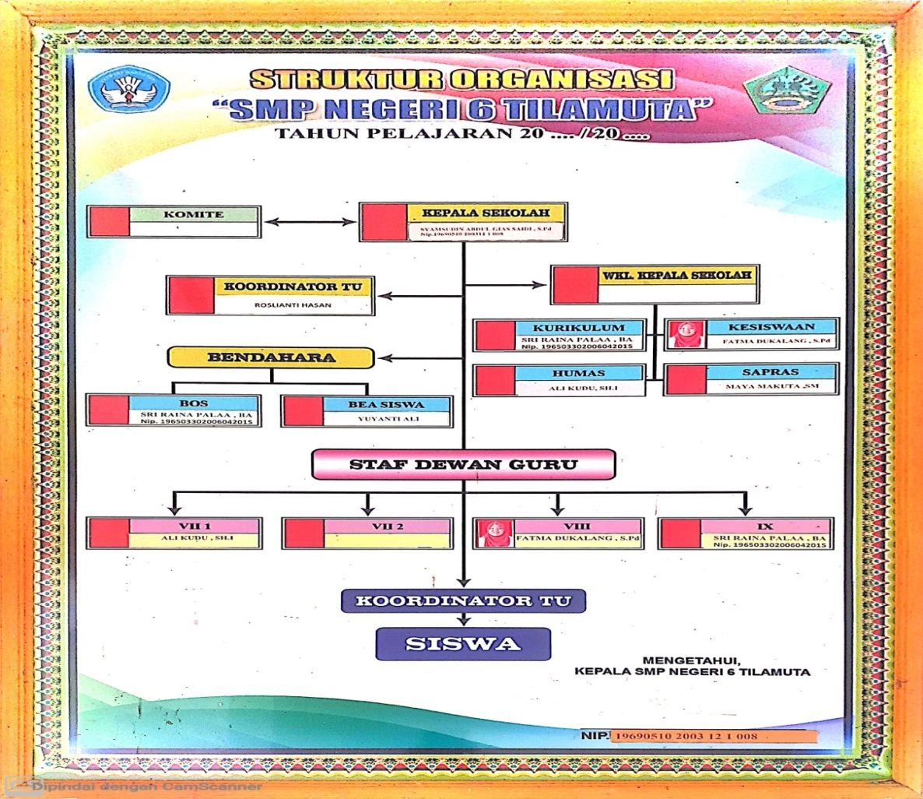
Sumber: TU SMP Negeri 6 Tailamuta
    - Keadaan Guru
SMP Negeri 6 Tilamuta adalah suatu lembaga pendidikan tingkat menengah yang berstatus Negeri. Sampai saat ini guru di SMP Negeri 6 Tilamuta berjumlah 12 orang, 4 guru pns dan 8 orang guru honor.

Tabel 4.2 Data Guru Tetap SMP Negeri 6 Tilamuta
No. | Nama Guru | Pendidikan | Mata Pelajaran | Jabatan
1 | Ali Kudu | SH.I | Seni Budaya | Guru
2 | Eka Fitri Suyanto | S.Pd | IPA | Guru
3 | Fatma Dukalang | S.Pd | B.inggris | Guru
4 | Febriany I. Sau | S.Pd | B.Indonesia | Guru
5 | Hariyati Samai | S.Pd | Matematika | Guru
6 | Maya Makuta | SE | Ips | Guru
7 | NIRWAN LASENA | SMA | Penjaskes | Guru
8 | Sri Raina Palaa | B.A | Agama | Guru
9 | Lisfan Atule | S.Pd | PKN | Tu
10 | Yuyanti Ali | SMK | Tik | Guru
Sumber: TU SMP Negeri 6 Tilamuta
Dapat dilihat dalam tabel diatas SMP Negeri 6 Tilamuta memiliki guru tetap sebanyak 12, dan menurut wawancara dengan kepala sekolah kebutuhan guru di sekolah sudah mencukupi sehingga tidak perlu untuk menambah guru.
Guru sebagai tenaga pendidik yang dipandang memiliki keahlian tertentu dalam pendidikan dan pembelajaran, diserahi tugas dan wewenang untuk mengelola kegiatan pembelajaran agar dapat mencapai tujuan tertentu yaitu terjadinya perubahan tingkah laku siswa dengan tujuan pendidikan nasional dan tujuan institusional yang telah dirumuskan.

    - Keadaan Siswa
Siswa adalah individu yang mendapat pelayanan dalam sebuah lembaga pendidikan sesuai dengan bakat, minat dan kemampuannya agar tumbuh dan berkembang dengan baik serta mempunyai pilihan untuk memperoleh ilmu yang sesuai dengan cita-cita dan harapan masa depannya. Berdasarkan hasil data dokumentasi diketahui bahwa jumlah murid di SMP Negeri 6 Tilamuta tercatat sampai saat ini berjumlah 30 orang siswa/siswi, yang terdiri dari 14 siswa dan 16 siswi. Untuk lebih jelasnya dapat dilihat dari tabel dibawah ini:
Tabel 4.3 Data Siswa Di SMP Negeri 6 Tilamuta
No | Kelas | Laki-Laki | Perempuan | Jumlah
1. | VII | 7 | 4 | 11
2. | VIII | 6 | 5 | 11
3. | IX | 4 | 4 | 8
Total |  |  |  | 30 Siswa
Sumber: TU SMP Negeri 6 Tilamua
Berdasarkan tabel diatas dilihat siswa di SMP Negeri 6 Tilamuta sebanyak 30 siswa termasuk laki-laki dan perempuan yang terdiri dari 3 kelas, yaitu kelas VII dengan jumlah 11 siswa, kelas VIII dengan jumlah 11 siswa, dan kelas IX dengan jumlah 8 siswa.
4.1.5 Sarana Dan Prasarana di SMP Negeri 6 Tilamuta
Adapun sarana dan prasarana boleh dikatakan sudah memadai untuk kelangsungan proses belajar mengajar di sekolah. Keadaan fisik SMP Negeri 6 Tilamuta memiliki gedung belajar yang memadai dan bangunan sekolah yang sangat bagus untuk lebih jelasnya dapat dilihat pada tabel dibawah ini:
Tabel 4.4 Sarana dan Prasarana
No. | Nama Bangunan | Kuantitas | Kualitas
1. | Ruang Kepala Sekolah | 1 | Baik
3. | Ruang TU | 1 | Baik
4. | Ruang Guru | 1 | Baik
6. | Ruang Kelas | 3 | Baik
7. | Ruang Lab IPA | 1 | Baik
8. | Perpustakaan | 1 | Baik
9. | Ruang Serba Guna | 1 | Baik
11. | Toilet | 2 | Kurang Baik
Sumber: TU SMP Negeri 6 Tilamuta
Berdasarkan tabel diatas dapat dipahami bahwa SMP Negeri 6 Tilamuta sarana dan prasarana yang ada belum begitu memadai sebagai pendukung dalam pelaksanaan proses pembelajaran, dan sarana prasarana tersebut dalam kondisi yang baik, hanya saja kondisi kamar mandi siswa kurang baik

  - Hasil Penelitian
    - Gaya Kepemipinan yang di terapkan di SMP Negeri 6 Tilamuta
Suatu organisasi akan mengalami keberhasilan sebagain besar ditentukan oleh gaya kepemimpinan organisasi tersebut. Gaya kepemimpinan yang ideal adalah dengan menggunakan semua gaya yang sebaik mungkin pada saat situasi yang mendukung dan memenuhi kebutuhan kinerja kepemimpinan itu sendiri memberikan nasihat dan solusi. Jika dilihat dari hasil wawancara dengan kepala sekolah, guru dan siswa, yang digunakan kepala sekolah dalam meningkatkan jumlah siswa dan siswi ada beberapa gaya kepemimpinan maka dapat lebih jelas gaya yang digunakan dan diterapkanya oleh Kepala sekolah dalam meningkatkan jumlah siswa dan siswinya di SMP Negeri 6 Tilamuta sebagai berikut :
        - Demokrasi

Demokrasi adalah gaya kepemimpinan yang digunakan atau yang diterapkan oleh kepala sekolah SMP SMP Negeri 6 Tilamuta, karna menurutnya gaya kepemimpinan ini adalah gaya kepemimpinan yang sangat cocok digunakan ketika dalam keadaan mau memutuskan berbagai hal, baik perkara ataupun masalah, terutama dalam pendidikan seperti meningkatkan jumlah siswa/siswi di sekolahnya. Dengan berdemokrasi kepala SMP Negeri 6 Tilamuta dengan mudah meningkatkan jumlah siswa/siswinya, karna kepala sekolah membagi tugas kepada guru-guru dan angota-angota tata usaha (TU) baik didalam melayani siswa/siswi disekolah maupun didalam penerimaan atau pendaftaran siswa/siswi baru disekolahnya. Kepemimpinan demokrasi ini sebagaimana yang disampaikan bapak kepala sekolah;

Kepala sekolah menyampaikansaya menerapkan gaya kepemimpinan demokrasi, karna gaya kepemimpinandemokrasi ini adalah gaya kepemimpinan yang digunakan ketika dalam keadaan mau memutuskan berbagai hal, baik perkara ataupun masalah, terutama didalam rapat dan dalam pendidikan, seperti meningkatkan jumlah siswa/siswi di sekolah. Dengan berdemokrasi kepala sekolah dengan mudah meningkatkan jumlah siswa/siswinya. Hal ini juga disampaikan kepala TU (tata usaha) dan guru disekolah.
Kepala TU (tata usaha) menyampaikan bahwa memang benar gaya kepemimpinan demokrasi yang diterapakan kepala sekolah, dibuktikan dalam keadaan memutuskanberbagai hal, perkara, masalah, dan rapat tentang pendidikan. Hal ini juga disampaikan guru disekolah
Guru menyampaikant benar gaya kepemimpinan demokrasi yang diterapakan kepala sekolah, dibuktikan dalam keadaan memutuskan berbagai hal, perkara, masalah, dan rapat tentang pendidikan. Hal ini juga disampaikan kepala TU disekolah .

        - Otoriter

Otoriter adalah gaya kepemimpinan yang digunakan dan juga yang diterapkan kepala sekolah SMP Negeri 6 Tilamuta, gaya kepemimpinan otoriter menurutnya sangat perlu diterapakan, tetapi tergantung dengan situasi dan kondisi. ada saatnya harus tegas seperti dalam hal kedisiplinan dan ada pula saatnya harus lembut seperti memberikan nasehat maupun memberikan pemahaman baik pada guru-guru maupun kepada siswa-siswi. Kepemimpinan otoriter ini sebagaimana yang disampaikan bapak kepala sekolah;

Kepala sekolah menyampaikan benar saya menerapkan gaya kepemimpinan otoriter, karna gaya kepemimpinan otoriter ini adalah gaya kepemimpinan digunakan pada saat guru-guru dan siswa/siswimelangar peraturan kedisiplinan yang sudah dibuat, dibuktikan seperti Disiplin dalam mematuhi peraturan, disiplin dalam menjalankan tugas, disiplin dalam waktu saat rapat, disiplin dalam melayani tamu. Bagi yang melangar akan diberi sangsi oleh kepala sekolah. Dan sangsinya guru-guru akan diberi peringatan, dan siswa/siswi dicatat oleh guru yang fiket pada hari itu, Dan menjadi pertimbangan juga nantinya pada saat akhir smester.Hal ini juga disampaikan kepala TU (tata usaha) dan guru di SMP Negeri 6 Tilamuta
Kepala TU (tata usaha) menyampaikan bahwa memang benar gaya kepemimpinan otoriter yang diterapakan kepala sekolah, dibuktikan pada saat guru-guru dan siswa/siswi melangar peraturan kedisiplinan yang sudah dibuat, seperti Disiplin dalam mematuhi peraturan, disiplin dalam menjalankan tugas, disiplin dalam waktu saat rapat, disiplin dalam melayani tamu. Bagi yang melangar akan diberi sangsi oleh kepala sekolah. D an sangsinya guru-guru akan diberi peringatan, dan siswa/siswi dicatat oleh guru yang fiket pada hari itu. Dan menjadi pertimbangan juga nantinya pada saat akhir smester.Hal ini juga disampaikan guru disekolah.
Guru menyampaikan benar gaya kepemimpinan otoriter yang diterapakan kepala sekolah, Dibuktikan pada saat guru-guru dan siswa/siswi melangar peraturan kedisiplinan yang sudah dibuat, seperti Disiplin dalam mematuhi peraturan, disiplin dalam menjalankan tugas, disiplin dalam waktu saat rapat, disiplin dalam melayani tamu. Bagi yang melangar akan diberi sangsi oleh kepala
sekolah. Dan sangsinya guru-guru akan diberi peringatan, dan siswa/siswi dicatat oleh guru yang fiket pada hari itu. Dan menjadi pertimbangan juga nantinya pada saat akhir smester.Hal ini juga disampaikan kepala TU disekolah

    - Kendala Yang Dihadapi Kepala Sekolah Dalam Menerapkan Gaya Kepemipinan
Kendala yang dihadapi kepala sekolah SMP Negeri 6 Tilamuta, sebagaimana yang disampaikan bapak kepala sekolah
a.Demokrasi

Kepala sekolah menyampaikan kendala yang saya dihadapi apabila guru dan TU(tata usaha) tidak mau mendengarkan saya dan tidak mau mengeluarkan pendapatnya sehingga solusi setiap permasalahan belum ditemukan dan belum bisa diselesaikan.Hal ini juga disampaikan kepala TU (tata usaha) dan guru disekolah
Kepala TU (tata usaha) menyampaikan bahwa kendala yang dihadapi kepala sekolah apabila guru dan angota TU(tata usaha) tidak mau mendengarkannya dan tidak mau mengeluarkan pendapat sehingga solusi setiap permasalahan belum ditemukan dan belum bisa diselesaikan. Hal ini juga disampaikan guru disekolah .
Guru berpendapat kendala yang dihadapi kepala sekolah apabila kami angota guru dan TU(tata usaha) tidak mau mendengarkannya dan tidak mau mengeluarkan pendapat sehingga solusi setiap permasalahan belum ditemukan dan belum bisa diselesaikan. Hal ini juga disampaikan kepala TU disekolah .

b.Otoriter

Kepala sekolah menyampaikan kendala yang saya dihadapi apabila guru dan TU(tata usaha) tidak mau mematuhi peraturan yang sudah dibuat, sehingga agak sulit untuk menegakan kedisiplinan, namun apabilatidakmendengarkan saya, maka saya akan diberi sangsibagi yang melangar setiap peraturan.Hal ini juga disampaikan kepala TU (tata usaha) dan guru disekolah .
Kepala TU (tata usaha) menyampaikan bahwa kendala yang dihadapi kepala sekolah apabila guru dan angota TU(tata usaha) tidak mau mematuhi peraturan yang sudah dibuat, sehingga agak sulit untuk menegakan kedisiplinan, namun apabila tidak mendengarkan saya, maka saya akan diberi sangsibagi yang melangar setiap peraturan. Hal ini juga disampaikan guru disekolah.
Guru menyampaikan kendala yang dihadapi kepala sekolah apabila kami angota guru dan TU(tata usaha) tidak mau mematuhi peraturan yang sudah dibuat, sehingga agak sulit untuk menegakan kedisiplinan, namun apabila tidak mendengarkan saya, maka saya akan diberi sangsibagi yang melangar setiap peraturan. Hal ini juga disampaikan kepala TU disekolah.

  - Pembahasan Hasil Penelitian
4.3.1 Gaya Kepemimpinan Yang Di terapkan Di SMP Negeri 6 Tilamuta
Kepala sekolah dalam menerapkan gaya kepemimpinan sering menggunakan gaya demokratis dan otoriter karena kedua gaya tersebut sangat cocok dalam dunia pendidikan. Dengan menggunakan kedua gaya yang baik, mungkin pada saat situasi yang mendukung dan mematuhi kebutuhan kinerja kepemimpinan itu sendiri sehingga kepala sekolah bisa memberikan nasihat dan solusi kepada guru maupun anggota lainnya. Dan kepala sekolah pun bisa sering berinteraksi dengan guru-guru ataupun anggota lainnya. Dalam melaksanakan tugas yang dilakukan secara terbuka baik bawahan maupun pemimpin sekalipun boleh menyampaikan saran serta diakui haknya dengan persetujuan dan kesepakatan bersama. Adapun kendala yang dialami kepala sekolah dalam menerapkan gaya kepemimpinan demokratis maupun otoriter, karena masih banyak guru yang melanggar peraturan yang sudah dibuat dan guru pun masih banyak yang tidak mau mengeluarkan pendapatnya sehingga suatu permasalahan belum bisa dipecahkan atau menemukan solusi yang terbaik

BAB V
PENUTUP
  - Kesimpulan
Berdasarkan hasil penelitian dan pembahasan mengenai gaya kepemipinan kepala sekolah dan meningkatkan mutu pembelajaran maka dapat disimpulkan bahwa:
- Kepemipinan Kepala sekolah di SMP Negeri 6 Tilamuta :
Demokratis, memutuskan bemacam masalah,kasus serta rapat tentang pembelajaran, sedangkan otoriter meningkatkan kedisiplinan.
- Hambatan yang di alami kepala sekolah: Demokrasi guru dan Tu mendengarkanya serta tidak ingin mengeluarkan pendapat sehingga pemecahan masalah belum dapat di tuntaskan dengan baik.
  - Saran
Berdasarkan hasil penelitian dan pembahasan di atas ada beberapa saran yang di ajuakan peneliti:
- Bagi Sekolah SMP Negeri 6 Tilamuta
Kerja sama di antara masyarakat sekolah yang sudah terjalin di SMP Negeri 6 Tilamuta,biar senantiasa di lindungi serta di tingkatkan sehingga visi serta misi sekolah serta mambembahas hasil yang baik.
- Bagi Kepala sekolah
- Satu sebagai seorang pemimpin, kepala sekolah hendaknya tetap menyesuaikan gaya kepemimpinan sesuai dengan situasi dan kondisi
- bawahan, sepanjang tidak menyimpang dari penyelesaian pekerjaan, agar tujuan organisasi dapat berjalan sesuai dengan tujuan yang telah ditetapkan
- Kepala sekolah harus memperingatkan guru yang melakukan kesalahan tanpa pandang bulu dengan lebih tegas
- Pengawasan dan pendampingan kepada guru dan siswa perlu ditingkatkan agar pekerjaan yang dilakukan kepala sekolah memenuhi harapan.

DAFTAR PUSTAKA
Amanda, M O., Rudi s dan said saggaf. 2016 Pengaruh Supervisi Kepala Sekolah
Terhadap Kinerja Guru Di Smk Negeri 1 Bungoro Kabupaten Pangkep. Pendidikan Ilmu sosial. Makassar Administrasi Pendidikan, Vol.XXIII No.2
Bahri, Syamsul. 2014. Faktor Yang Mempengaruhi Kinerja Guru SD di Dataran
Tinggimoncong Gowa. Jurna I MEDTEK. Vol. 3 No. 2.
Dewi, T. A. 2015 Pengaruh Profesionalisme Guru Dan Motivasi Kerja Terhadap
Kinerja Guru Ekonomi Sma Se-Kota Malang. Jurnal Pendidikan Ekonomi UM. ISSN: 2442-9449 Vol.3.No.1 (2015) 24-35
Djunaedi, N. R. 2018 Pengaruh Gaya Kepemimpinan Demokratis Terhadap
Kinerja Karyawan Vol. 3.No.3
Fattah, Nanang. 2003. Landasan Kependidikan. Bandung: PT Remaja Rodaskarya. Hamalik
Helmawati.2014 Meningkatkan Kinerja kepala sekolah /Madrasa melalui menejerial skil,Jakrta, PT Rinek Cipta
Kadurusman 2012 Kepemimpinan Adab Dan Demokrasi Kepala Sekolah Dalam Mewujudkan Organisasi Kependidikan Berkarakter. Jurnal Kepemimpinan Vol. 90
Kartini Kartono 2016 Pemimpin dan kepemimipinan Jakarta PT Raja Grafindo Persada.
Kristianty, Theresia. 2005. Peningkatan Mutu Pendidikan Terpadu Cara Deming.
Jurnal Pendidikan Penabur. Vol. 4 No. 4.
Mangkunegara, A. A. Anwar Prabu. 2004. Manajemen Sumber Daya Manusia
Perusahaan. Bandung: Remaja Rosdakarya
Mulyasa, E. (2013). Standar Kompetensi dan Sertifikasi Guru. Bandung: PT
Remaja Rosdakarya Offset
Nuchiyah, Nunu. 2007 Pengaruh Kepemimpinan Kepala Sekolah dan Kinerja
Mengajar Guru Terhadap Prestasi Belajar Siswa. Jurnal Pendidikan Dasar. Vol. 5 No.7.
Omeri, Nopan. 2015 Pentingnya Pendidikan Karakter Dalam Dunia Pendidikan.
Jurnal Pendidikan. Volume 9, Nomor 3, Juli 2015, hlm. 464-468
Sukmawati. 2011. Strategi Meningkatkan Mutu Pendidikan melalui Manajemen
Berbasis Sekolah. Jurnal Cakrawala Kependidikan. Vol.9 No.2.

Sule, E. T dan Kurniawan T. (2008). Penganta r manajeman. Jakarta : Prenada
Media Group
Usman, M. Uzer. 2010. Menjadi Guru Profesional. Bandung: PT. Remaja Rosda
Karya.
Waang, M., Martin dan M Ahmad. 2019 Pengaruh Efektivitas Manajerial Kepala
Sekolah dan Etos Kerja Terhadap Kinerja Guru Sekolah Dasar di Kecamatan Teluk Mutiara Kabupaten Alor. Jurnal Ilmiah Wahana Pendidikan. Januari 2019, Vol 5, No.1
Wahyusumidjo. 2012 . Kepemimpinan Kepala Sekolah. Jakarta: PT Raja
Grafindo Persada

KEPEMIMPINAN KEPALA SEKOLAH DI SMP NEGERI 06 TILAMUTA MENINGKATKAN MUTU PEMBELAJARAN
INDENTITAS INFORMAN
Nama Informan :
Jabatan :
Jenis Kelamin :
LEMBAR WAWANCARA

Pedoman Wawancara
  - Pedoman wawancara yang diajukan untuk Kepala sekolah, sebagai salah satu yang bertanggung jawab dalam informasi sejarah atau profil Gaya kepemimpinan kepala sekolah dalam meningkatkan mutu pembelajran.
    - Gaya kepemimpinan apa yang diterapkan bapak kepala sekolah dalam meningkatkan mutu pembelajaran ?
    - Apa kendala bapak dalam meningkatkan mutu pembeljaran di SMP Negeri?

Pedoman wawancara yang diajukan untuk guru SMP Negeri 6 Tilamuta.
    - Apa benar yang Ibu ketahui tentang gaya kepemimpinan yang diterapkan kepalasekolah?
    - Apa yang Ibu ketahui tentang kendala apa yang di hadapi bapak kepala sekolah?

Pedoman wawancara yang diajukan untuk TU (tatausaha) SMP Negeri 6 Tilamuta.
    - Apa yang Ibu ketahui tentang gaya kepemimpinan yang diterapkan kepala sekolah?
- Apa yang Ibu ketahui tentang kendala apa yang di hadapi kepala sekolah

DOKUMEN WAWANCARA
Nama Informan : Syamsudin Abdul Gias Saidi S.Pd
Jabatan : KEPALA SEKOLAH
Jenis Kelamin : LAKI - LAKI
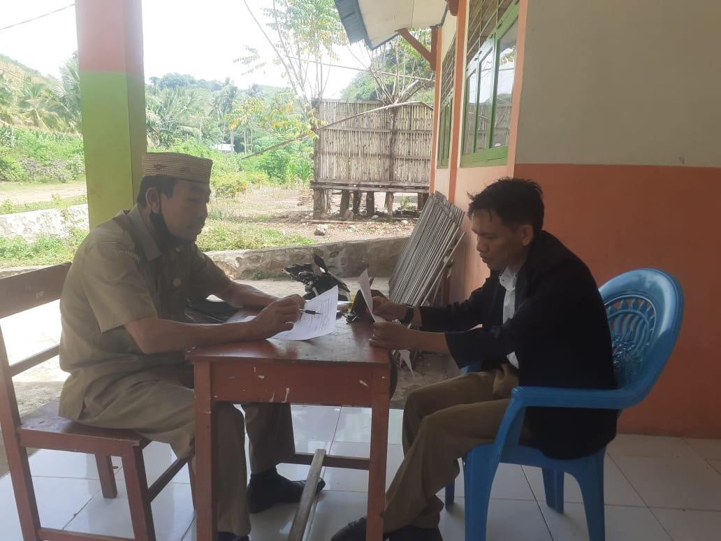

Nama Informan : Lisfan Atule S.Pd
Jabatan : KEPALA TU
Jenis Kelamin : PEREMPUAN
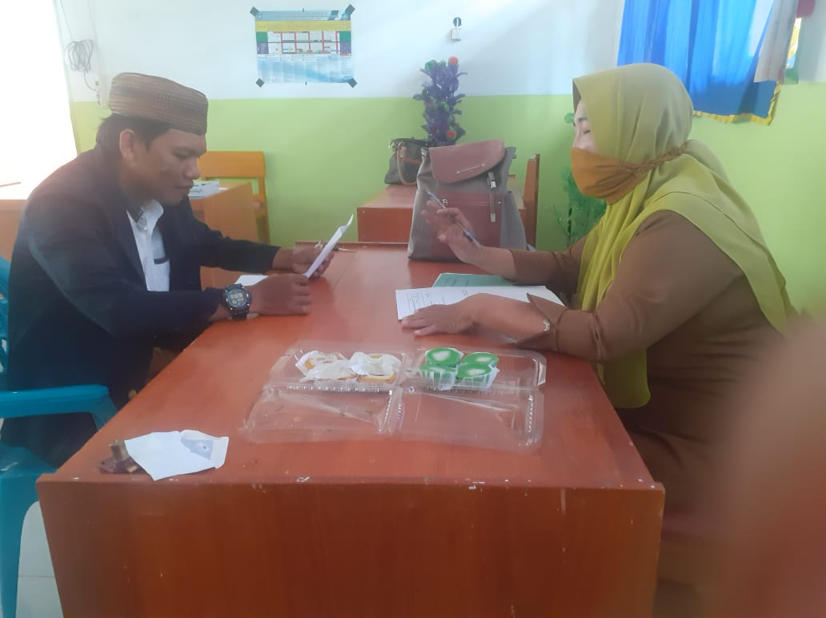

Nama Informan : Sri Raina Palaa BA
Jabatan : Guru
Jenis Kelamin : PEREMPUAN

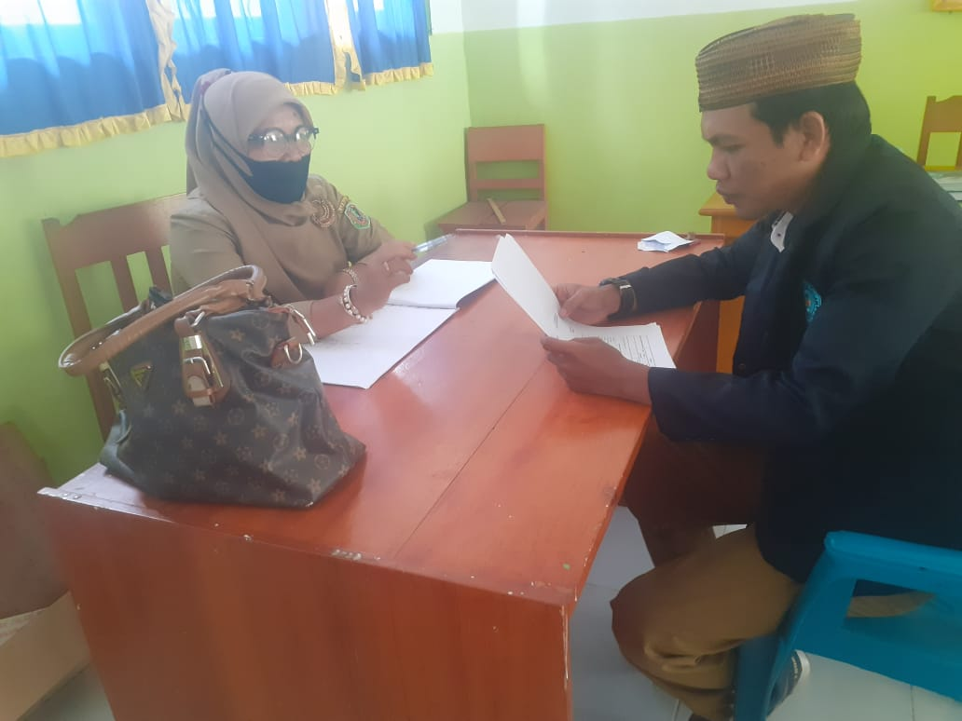

Nama Informan : Fatma Dukalang S.Pd
Jabatan : Guru
Jenis Kelamin : PEREMPUAN
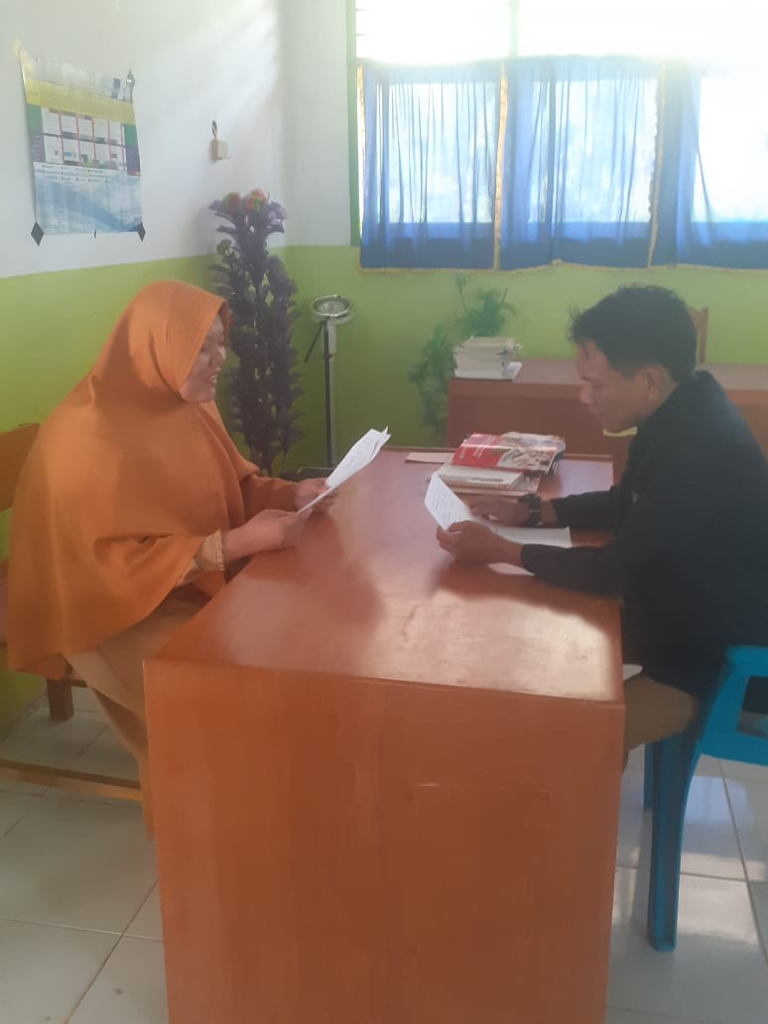

Nama Informan : Eka Fitri Suyanto
Jabatan : Guru
Jenis Kelamin : PEREMPUAN
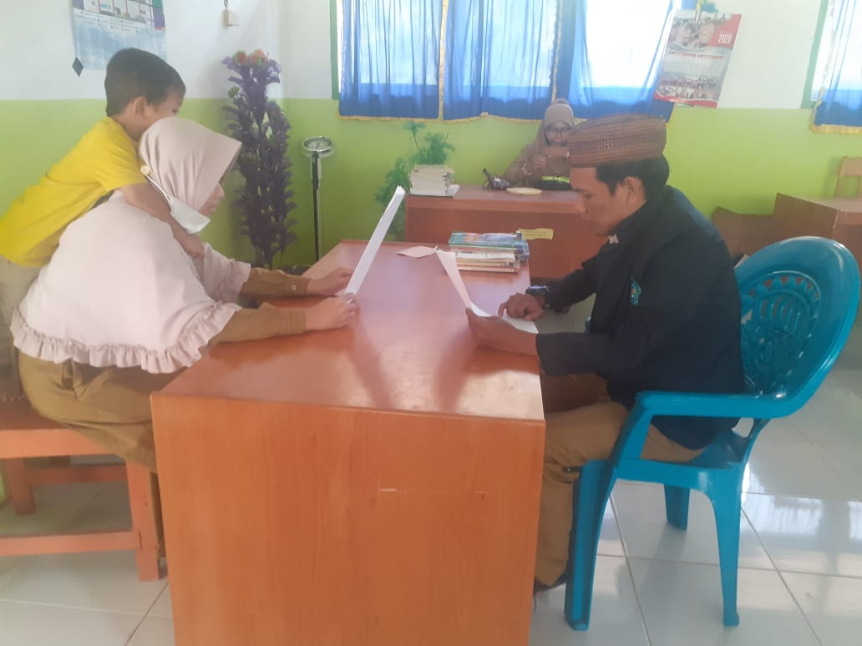


PEMERINTAH KABUPATEN BOALEMO
DINAS PENDIDIKAN KEPEMUDAAN DAN OLARAGA
SMP NEGERI 6 TILAMUTA
Jln.Huludulimu Desa Pentadu Timur
SURAT KETERANGAN
NOMOR :
Yang bertanda tangan dibawah ini :
Nama : Syamsudin Abdul Gias Saidi S.Pd
Jabatan : Kepala Sekolah

Menerangkan Kepada :
Nama : Novri Saliko
Nim : S2113148
Tempat / Tgl / Lahir : Tilamuta,10 November 1993
Jenis Kelamin : Laki - Laki
Agama : Islam
Alamat : Dusun V Bihe Desa Hungayonaa Kec Botumoito, Kab Boalemo

Dengan ini menerangkan bahwa yang bersangkutan di atas bahwa yang bersangkutan diatas adalah benar – benar melaksanakan penelitian sebagai syarat Ujian Skripsi.Demikian surat keterangan ini di berikan kepada yang bersangkutan untuk di pergunakan seperlunya.

Tilamuta, 2021
Kepala Sekolah

Syamsudin Abdul Gias Saidi S.Pd
Nip: 196905102003121008

